

**para adoptar medidas tendientes a garantizar a las personas pertenecientes a grupos en situación de vulnerabilidad, ejerzan sus funciones en el Instituto Electoral, en igualdad de condiciones y sin discriminación.**



**Diciembre 2023**

**Protocolo**

**2023**

**COEYEC**

*“La igualdad no se refiere a la semejanza de capacidades y méritos o a cualidades físicas de los seres humanos sino a un derecho humano autónomo. […] En otras palabras, desde el ámbito de los derechos humanos la igualdad [entre los sexos] no sugiere que somos idénticos, ni siquiera que seamos semejantes en capacidades y naturaleza, sino que somos equivalentes; esto es que valemos lo mismo como seres humanos a pesar de tener o no diferentes habilidades, capacidades y naturalezas”*

*Alda Facio*

Contenido

**Acrónimos y Siglas** 3

**I.** **Objetivos** 4

**II.** **Marco Conceptual** 5

**III.** **Corresponsabilidad de las Autoridades Electorales.** 7

**1.** **A las y los integrantes de la JEE, de la Secretaría Ejecutiva, del Órgano Técnico de Fiscalización, de las Direcciones, y de la Unidad Técnica de Igualdad de Género y No Discriminación del IEPC Tabasco respectivamente, en el ámbito de sus atribuciones llevar a cabo:** 7

**2.** **Cumplimiento de medidas** 10

**3.** **Corresponde a las y los integrantes del Órgano Superior de Dirección y la Contraloría General, vigilar y supervisar el cumplimiento de las acciones propuestas en el presente Protocolo, así como de formular observaciones, sugerencias y directrices a quien omita su cumplimiento y facilitar la articulación de acciones y actividades que tengan como finalidad atender su acatamiento.** 10

**4.** **Corresponde a las y los integrantes de los Órganos Operativos Temporales (Vocalías y Consejerías), y representaciones de los partidos políticos, en su respectivo ámbito de competencia:** 11

**5.** **Corresponde al funcionariado del Instituto Electoral:** 12

**IV.** **Medidas tendientes a garantizar a las personas pertenecientes a grupos en situación de vulnerabilidad, ejerzan sus funciones en igualdad de condiciones y sin discriminación.** 12

**1.** **Recomendaciones específicas** 13

**V.** **Pautas de buen trato y trato igualitario aplicables a todas las personas y en casi todas las situaciones** 13

**VI.** **Acciones Protocolizadas por tipo de discapacidad.** 14

**1.** **Para personas con alguna discapacidad motriz:** 14

**2.** **Para personas con alguna discapacidad Visual:** 15

**3.** **Para personas con discapacidad Auditiva:** 16

**4.** **Uso del lenguaje** 16

**5.** **Que términos no utilizar** 17

**6.** **Que términos utilizar** 17

**VII.** **Anexos** 18

**VIII.** **Glosario** 21

## **Acrónimos y Siglas**

**LPEDET:** Ley para Prevenir y Eliminar la Discriminación en el Estado de Tabasco

**LDPCET:** Ley sobre los Derechos de las Personas con Discapacidad para el Estado de Tabasco

**Instituto Electoral:** Instituto Electoral y de Participación Ciudadana de Tabasco

**Órganos Operativos Temporales:** Consejos y Juntas Electorales Distritales del Instituto Electoral y de Participación Ciudadana de Tabasco

**COEYEC:** Comisión Permanente de Organización Electoral y Educación Cívica

**Constitución Federal:** Constitución Política de los Estados Unidos Mexicanos

**INE:** Instituto Nacional Electoral

**JEE:** Junta Estatal Ejecutiva del Instituto Electoral y de Participación Ciudadana de Tabasco

**LGBTTTIQA+**:Lesbianas, Gays, Bisexuales, Transgénero, Travesti, Transexuales, Intersexual, Queer, Asexual, (+) símbolo para incluir otros grupos auto identificados en el futuro.

**LSM**: Lengua de Señas Mexicana

**OSIG:** Orientación Sexual y la Identidad de Género

**Protocolo**: Protocolo para adoptar medidas tendientes a garantizar a las personas pertenecientes a grupos en situación de vulnerabilidad, ejerzan sus funciones en el Instituto Electoral, en igualdad de condiciones y sin discriminación.

**Proceso Electoral**: Proceso Electoral Local Ordinario 2023 – 2024

**PcD**: Persona(s) con Discapacidad

## **Objetivos**

**Objetivo general:**

Contar con una guía que oriente las acciones encaminadas a través de pasos, criterios, principios, enfoques y perspectivas a seguir, e implementar los ajustes graduales razonables como estructurales, que sensibilicen y capaciten al personal del Instituto Electoral y las representaciones de los partidos políticos, con miras a institucionalizar la perspectiva inclusiva y antidiscriminatoria de derechos humanos, que permita asegurar la participación efectiva de las personas que, por motivo de tener una discapacidad, orientación sexual e Identidad de género no binario, auto adscripción o identidad a un grupo étnico, desempeñen algún cargo o función dentro del Instituto Electoral, en las distintas etapas que comprenden el Proceso Electoral, en igualdad de condiciones y libres de cualquier tipo de discriminación.

**Objetivos específicos:**

Establecer las acciones o medidas que se deberán seguir, al interior del Instituto electoral, bajo una serie de consideraciones técnicas, jurídicas y pasos lógicos fundamentados en el principio pro persona, acciones inclusivas y enfoque de derechos humanos, en consonancia con los principios; de igualdad sustantiva, la pluriculturalidad e interculturalidad, incorporando acciones y medidas, tanto nuevas como existentes en procedimientos afirmativos para la atención correcta y adecuada que garanticen un trato igualitario de condiciones en el desempeño de la función electoral, a las personas que forman parte de grupos en situación de vulnerabilidad, tanto en los órganos operativos temporales, como en las diversas áreas que conforman el Instituto Electoral.

Servir de base para la sensibilización, concientización y capacitación de todas las personas, así como adoptar medidas para eliminar de manera progresiva las barreras físicas, normativas, materiales, tecnológicas y comunicacionales que impiden el ejercicio pleno de los derechos político-electorales de las PcD, de la diversidad sexual, indígenas y afromexicanas particularmente en su participación como funcionarias y funcionarios del Instituto Electoral.

Concretar una política integral, transversal y progresiva en la defensa de los derechos económicos sociales y culturales de las personas pertenecientes a grupos minoritarios en igualdad de trato, goce y ejercicio de los derechos de la ciudadanía, al desempeñarse como servidor o servidora pública electoral en las diversas etapas del Proceso Electoral.

Realizar gradualmente, los ajustes razonables necesarios para brindar a las PcD puedan desempeñarse como funcionarias tanto en oficinas centrales del Instituto Electoral, como en los órganos operativos temporales, en entornos igualitarios y sin discriminación.

## **Marco Conceptual**

El incremento y participación activa de la ciudadanía en los procesos democratizadores, es la meta de todas las instituciones administrativas y políticas, pues con ello de garantizan elecciones con integridad, sin embargo dichos ejercicios democratizadores no son ajenos a que pueda suscitarse discriminación interseccional[1], por lo que en el presente protocolo, citaremos a las PcD, afromexicanas, indígenas y OSIG no normativas, ya que son ellos quienes sufren permanentemente violencia a sus derechos de múltiples formas, desde el hecho de no ser llamadas por sus nombres, el trato cotidiano, la marginación familiar, laboral y social, que afectan su salud, tanto física como emocional y en una disminución de la expectativa de vida.

Además de la violación de derechos, exclusión y obstáculos que padecen las personas pertenecientes a los grupos de atención prioritaria enunciados anteriormente, colateralmente se ven afectados sus derechos económicos y sociales, lo que les impide desempeñarse laboralmente en los espacios públicos, es por ello que en el presente proceso electoral, se propone este protocolo, con la firme intención de garantizar el ejercicio de los derechos de las personas que laboran en este Instituto, ofreciendo nuevos instrumentos para la transformación social bajo la premisa de ofrecer ambientes laborales libres de violencia y discriminación.

En ese contexto, con el fin de concientizar y capacitar, en el presente protocolo, se atenderán los siguientes grupos de personas en situación de discriminación[2]:

1. **Personas afromexicanas**:

Son aquellas personas descendientes de personas africanas esclavizadas que llegaron al continente desde el siglo XVI hasta el XIX, que nacieron y viven en territorio nacional.

También se considera en este grupo a las personas afrodescendientes que adquirieron la nacionalidad mexicana por naturalización y cuentan con Credencial para Votar expedida por el INE.

1. **Personas indígenas**:

Son aquellas personas que descienden de poblaciones que habitaban en el territorio actual del país al iniciarse la colonización y que conservan sus propias instituciones sociales, económicas, culturales y políticas, siendo la conciencia de la identidad indígena el criterio fundamental para determinarlos como tales, es decir, que se auto adscriben.

1. **Personas de las diversidades sexuales o OSIG:**

Son aquellas personas con orientaciones sexuales, identidades o expresiones de género no normativas (OSIG); Lesbianas, gays, bisexuales, transgénero/transexuales, queer, más (+) personas que se identifican con otra orientación sexual o identidad de género (OSIG) diversa. Si bien existen investigaciones sobre OSIG en América Latina y el Caribe, la mayoría de estas se han centrado en las personas LGBTQ y no se han incluido otras categorías. Por lo tanto, incluimos el “+” para reconocer la diversidad existente por OSIG y permitir la inclusión de otros grupos auto identificados en el futuro.

1. **Personas con discapacidad**:

Son aquellas personas que tienen alguna deficiencia física, mental o sensorial, ya sea de naturaleza permanente o temporal, que limita la capacidad de ejercer una o más actividades esenciales de la vida diaria, que puede ser causada o agravada por el entorno económico y social.

Como se ha citado, existen diversas denominaciones o tipos de discapacidad, las cuales pueden ser permanentes o transitorias y visibles o invisibles:

1. La discapacidad física o motriz, dificulta o imposibilita la movilidad funcional de algunas partes del cuerpo, así como la coordinación de movimientos y la manipulación de objetos.
2. La discapacidad mental o psicosocial se expresa de diversas maneras como trastorno del comportamiento y limitaciones en las habilidades de socialización e interrelación.
3. La discapacidad intelectual consiste en la limitación moderada o grave de la función cerebral, que ocasiona dificultades importantes en la conducta adaptativa de la persona que afectan sus habilidades prácticas, sociales y cognitivas, incluyendo problemas de comprensión y de comunicación.
4. La discapacidad sensorial afecta a los órganos de la visión, audición, tacto, olfato y gusto, así como a las funciones asociadas a cada uno de ellos.

* **La discapacidad visual** es una limitación sensorial parcial severa (debilidad visual) o total (ceguera) que dificulta identificar tanto a las personas como a los objetos, la orientación y la ubicación del entorno con sus características. Las personas requieren de lentes, bastones y perros guía, entre otros apoyos, para poder desplazarse y reconocer espacios, objetos y personas; el sistema braille, las pantallas amplificadoras y los macrotipos, son algunos de los dispositivos que les permiten leer.
* **La discapacidad auditiva** se presenta como pérdida total de la capacidad de escuchar (sordera) o de manera parcial o moderada. Las personas con restricciones en la percepción de los sonidos tienen dificultades importantes para escuchar y hablar, pero se comunican de diversas formas y recurren a auxiliares auditivos y a la lengua de señas para poder hacerlo.

## **Corresponsabilidad de las Autoridades Electorales.**

## 

Todas las personas que laboran o prestan sus servicios en el Instituto Electoral, tienen derecho a ser tratadas con respeto y sin violencia; esto implica que no deben ser discriminadas o violentadas (directa o indirectamente, por razones de identidad de género, origen étnico, edad, discapacidad, condición social, condiciones de salud, religión, opiniones, OSIG no normativas, o cualquier otra que atente contra la dignidad humana y que tenga por objeto menoscabar los derechos y libertades de las personas, por quienes laboran o prestan servicios profesionales en el Instituto Electoral, por lo que corresponde en su respectivo ámbito de competencia.

### **A las y los integrantes de la JEE, de la Secretaría Ejecutiva, del Órgano Técnico de Fiscalización, de las Direcciones, y de la Unidad Técnica de Igualdad de Género y No Discriminación del IEPC Tabasco respectivamente, en el ámbito de sus atribuciones llevar a cabo:**

1. Elaborar y coordinar la instrumentación y el cumplimiento del presente Protocolo que tendrá el carácter de especial y de cumplimiento obligatorio como parte esencial de la planeación, organización y desarrollo del presente proceso electoral propiciando espacios libres de cualquier tipo de violencia o discriminación;
2. La JEE, deberá de conocer y revisar los formatos de solicitud de acompañamiento (anexo 1) y carta compromiso (Anexo 2), que puedan ser presentadas por PcD integrantes de las Juntas Electorales Distritales;
3. Resolver mediante acuerdo y para cada caso particular, las solicitudes de acompañamiento y (anexo 1) y carta compromiso (Anexo 2);
4. En el caso de una persona de confianza, el acuerdo deberá de señalar la información sobre los requisitos, y compromisos de su participación. El acuerdo que, en su caso, autorice que la PcD funcionaria de la Junta Electoral Distrital, pueda ser acompañada por una persona de confianza durante las actividades del Junta Electoral Distrital, durante las diversas etapas del Proceso Electoral, deberá de ser entregado (digitalmente formato PDF), al Consejo Estatal, al Órgano Técnico de Fiscalización, las Direcciones, la Unidad Técnica de Igualdad de Género y No Discriminación;
5. Incorporar en los materiales informativos y didácticos que formen parte o derivan de la las Estrategia de Capacitación e inducción a las Consejerías y Vocalías Electorales Distritales, contenidos relativos a:

* El principio de igualdad sustantiva;
* El derecho a la no discriminación;
* Medidas de Inclusión;
* Los derechos políticos electorales de las PcD, indígenas, afromexicanas, de la Diversidad Sexual; y
* Medidas para asegurar condiciones de igualdad en su desempeño.

1. Elaborar una versión del Protocolo en formato accesible, de lectura y comprensión fácil, en sintonía con los criterios y las medidas que se proponen en el mismo;
2. Integrar el Protocolo a los programas de capacitación del personal electoral permanente del Instituto Electoral, (principalmente aquel personal que mantiene contacto constante y directo con la ciudadanía), y eventual (principalmente las Vocalías y Consejerías Distritales), para que se familiaricen con el instrumento y conozcan las medidas de nivelación, inclusión y ajustes razonables que se pueden y deben aplicar para lograr que el funcionariado del instituto electoral como representaciones de los partidos políticos que pertenezcan a grupos de atención prioritaria, desempeñen sus funciones libres de cualquier tipo de violencia o discriminación;
3. Concientizar, sensibilizar y capacitar al personal del Instituto Electoral, respecto a la inclusión progresiva de PcD, afromexicanas, indígenas y OSIG no normativas, como parte del funcionariado del propio instituto electoral, y puedan desempeñar sus funciones en cualquier etapa del proceso electoral, en condiciones de igualdad, libres de violencia, exclusión y discriminación;
4. Establecer actividades para transversalizar en la cultura institucional, la perspectiva inclusiva de género y de respeto a los derechos universales de las personas, que propicie una cultura colectiva garantista de los derechos humanos de las PcD, afromexicanas, indígenas y OSIG no normativas, que laboren y presten sus servicios en el instituto Electoral;
5. Resolver, si fuera el caso, cualquier situación de atención a una PcD, afromexicana, indígena y OSIG no normativas, funcionariado del Instituto Electoral, representaciones de los partidos políticos o candidaturas independientes, ciudadanía en general en relación con cualquier observación o cuestionamiento que formulen en torno a la aplicación del presente Protocolo, así como las no previstas en el presente protocolo;
6. Valorar e identifica con forme al proceso de selección y designación de las personas que desempeñarán la función de Vocalías y Consejerías Electorales con motivo del presente proceso electoral, aquellas aspirantes que hayan realizado su postulación, bajo el registro de ser PcD, una vez superadas las etapas de entrevistas y valoración curricular, se prevean las posibles adecuaciones estructurales, arquitectónicas y de servicios, como el equipamiento por realizar al inmueble, en el cual dicha persona funcionaria sea designada vaya a desempeñar su función;

En su caso, también de manera paralela considerar los espacios para, de existir la posibilidad, procurar reservar un cajón exclusivo, para el uso de automóviles que transporte o sea conducido por la PcD, sean ubicados preferentemente lo más cerca posible de la entrada al inmueble o en su caso en las instalaciones del Instituto Electoral, así como vinculados a una ruta accesible;

1. Llevar a cabo los ajustes razonables necesarios, entendidos estos como las modificaciones y adaptaciones necesarias y adecuadas que no impongan una carga desproporcionada o indebida, cuando se requieran en un caso particular, para garantizar a las personas con discapacidad el goce o ejercicio, en igualdad de condiciones con las demás, de todos los derechos humanos y libertades fundamentales y que se otorgan por una necesidad específica, en un caso particular, a petición de la persona que lo requiera; los ajustes deben ser “razonables” en el sentido de que tienen que ser pertinentes, idóneos y eficaces para la persona con discapacidad;
2. Inspeccionar y valorar periódicamente las instalaciones del Instituto Electoral, si cuenta con rampas de accesibilidad en buen estado y cercanas a los accesos de la sede; señaléticas inclusivas; pasamanos; espacios exclusivos para “cajones de estacionamiento” para el acenso y descenso de personas, espacios para la atención de las actividades del Consejo Estatal, servicio de baños “adecuados” para PcD, así como de todos aquellos elementos necesarios que permitan a las PcD el traslado e ingreso a cualquier lugar del instituto electoral sin que se tenga ningún impedimento;
3. Proyectar, un plan de señalización para la colocación progresiva y estratégica, de señaléticas con características inclusivas; entre ellas: la transcripción en braille; incorporación del altorrelieve; empleo de contraste de color; utilización de un tamaño de letra adecuado; selección de una tipografía legible y de fácil comprensión; así como la colocación de una placa institucional del compromiso institucional, a la erradicación de todo acto, conducta u omisión discriminatorio por cualquier tipo de las establecidas en el artículo 1º de la constitución federal.
4. Establecer como proyecto plural e inclusivo, la implementación gradual de espacios accesibles para la habilitación y designación de “baños neutros”, los cuales deberán de contar con la señalética respectiva y acompañamiento de un mensaje institucional, esto como una iniciativa para que personas de OSIG no normativas, se sientan seguras en dichos espacios, “teniendo en cuenta que, es en los baños donde han asegurado sentirse vistos con extrañeza y cuestionados, por lo que, con el propósito de evitar tratos o actos discriminatorios, que atenten a sus derechos a la igualdad y no discriminación, el libre desarrollo de la personalidad y a la identidad y expresión de género, por parte del funcionariado del propio instituto electoral, por lo que, dicha iniciativa deberá de ir acompañada de una campaña informativa de capacitación y sensibilización, en la que se afirme que todas las personas podrán usar el o los baños neutros, sin importar su expresión de género, sin que con ello se violen los derechos fundamentales del funcionariado heterosexual del propio Instituto Electoral;
5. Concientizar, sensibilizar y capacitar al funcionariado del Instituto Electoral sobre la aplicación del lenguaje incluyente y no sexista en la comunicación institucional; y
6. Con apoyo de la Unidad Técnica de Igualdad de Género y No Discriminación se informará a la JEE, un diagnóstico preliminar del estado “real” de las condiciones en las cuales se encuentran la(s) instalaciones de la sede de este instituto electoral, así como de aquellos inmuebles que fungirán como Órganos Operativos Temporales, en los cuales se halla designado a PcD como funcionariado del Instituto Electoral.

### **Cumplimiento de medidas**

Para el cumplimiento y evaluación de las directrices enmarcadas en el presente protocolo, **JEE, la Secretaría Ejecutiva, el Órgano Técnico de Fiscalización, las Direcciones, y la Unidad Técnica de Igualdad de Género y No Discriminación del IEPC Tabasco respectivamente,** deberán implementar una planificación estratégica, gestión de riesgos, monitoreo del progreso y una evaluación de los resultados para supervisar su idoneidad y efectividad, así como mecanismos de reparación seguros y oportunos cuando dichas medidas no hayan sido implementadas adecuadamente, mismo que deberán presentar al Órgano Superior de Dirección, antes, durante y posterior de la adecuación, equipamiento e instalación de los Órganos Operativos Temporales, así como en las diversas etapas de le proceso electoral.

Para tal efecto, entre otras acciones, deberán ajustar su actuación a lo dispuesto en la **Tesis: 1a./J. 140/2023 (11a.) de rubro: PERSONAS CON DISCAPACIDAD. METODOLOGÍA QUE DEBEN SEGUIR LAS INSTITUCIONES PÚBLICAS Y PRIVADAS PARA ESTABLECER AJUSTES RAZONABLES Y MEDIDAS DE APOYO PARA SU PLENA INCLUSIÓN EFECTIVA EN CUALQUIER ÁMBITO, así como a lo dispuesto en las observaciones generales No.2, 4 y 6 del Comité sobre los Derechos de las Personas con Discapacidad de Naciones Unidas.**

### **Corresponde a las y los integrantes del Órgano Superior de Dirección y la Contraloría General, vigilar y supervisar el cumplimiento de las acciones propuestas en el presente Protocolo, así como de formular observaciones, sugerencias y directrices a quien omita su cumplimiento y facilitar la articulación de acciones y actividades que tengan como finalidad atender su acatamiento.**

1. Vigilar y garantizar la aplicación correcta del Protocolo;
2. Conocer en las diversas etapas del proceso electoral, los informes y reportes de la JEE o Secretaría Ejecutiva, que den cuenta, del estado y en su caso progreso que guardan las instalaciones de la sede de este Instituto electoral, como de aquellos inmuebles, sedes de los ÓrganosOperativos Temporales, en los cuales se cuente con PcD, tanto funcionariado electoral o representaciones de los partidos políticos;
3. Emitir observaciones y recomendaciones a los informes diagnósticos, de las instalaciones del Instituto Electoral como de los Órganos Operativos Temporales, en materia de habilitaciones, adecuaciones, señaléticas etc., de espacios accesibles a PcD;
4. Llevar a cabo actividades necesarias que garanticen los derechos de las PcD, afromexicanas, indígenas y OSIG no normativas, que desempeñe o presten sus servicios al Instituto Electoral;
5. Realizar recorridos de supervisión, a los trabajos de habilitación, adecuación de espacios accesibles a PcD, en el Instituto Electoral como en aquellos Órganos Operativos Temporales que cuenten con funcionario del instituto o representaciones de los partidos políticos con alguna discapacidad; y
6. Resolver situaciones no previstas en el presente Protocolo;

### **Corresponde a las y los integrantes de los Órganos Operativos Temporales (Vocalías y Consejerías), y representaciones de los partidos políticos, en su respectivo ámbito de competencia:**

1. Dar cumplimiento a las disposiciones, medidas de nivelación, ajustes razonables y demás consideraciones que se establecen en el presente Protocolo;
2. El Consejo Electoral Distrital, conocerá y revisará los formatos de solicitud de acompañamiento (anexo 1) y carta compromiso (Anexo 2), que presenten la(s) PcD integrantes del propio Consejo o candidaturas independientes, a la presidencia del Consejo Distrital Electoral;
3. Resolver mediante acuerdo y para cada caso particular, las solicitudes de acompañamiento y (anexo 1) y carta compromiso (Anexo 2);
4. En el caso de una persona de confianza, el acuerdo deberá de señalar la información sobre los requisitos, y compromisos de su participación. El acuerdo que, en su caso, autorice que la PcD pueda ser acompañada por una persona de confianza durante las actividades del Consejo Electoral Distrital, durante las diversas etapas del Proceso Electoral, deberá de ser entregado (notificado en copia simple), a los integrantes del Consejo Electoral Distrital, candidatura independiente, así como al Consejo Estatal, Secretaria Ejecutiva y D.O.E.E.C;

1. Dar un trato igualitario, digno y cordial al funcionariado de la Junta y Consejo Distrital del Instituto Electoral, como a toda la ciudadanía que acuda o converja en el desarrollo de las distintas etapas del proceso electoral, así como aplicar medidas diferenciadas en los casos de PcD que así lo requieran;
2. Estar atentos y atentas a lo que las personas pertenecientes a un grupo de atención prioritaria puedan necesitar, y deberán otorgarlo en la medida en que exista consentimiento expreso por parte de ella, desde el ser auxiliada o requerir asistencia para desplazarse en uso de sus medios o instrumentos de asistencia en las instalaciones de la Junta o Consejo Electoral Distrital, en desempeño de su función, y que para lo cual, se requiere de la habilitación de rampas, barandales, o cualquier otra adecuación estructural, didáctica y material a efectos de garantizar la seguridad física y facilitar su desplazamiento en las instalaciones y su desempeño;
3. Emplear un lenguaje sencillo, claro, directo y comprensible para todas las personas;
4. Favorecer la relación cordial y respetuosa entre las personas;
5. Tutelar el cumplimiento del presente Protocolo;

### **Corresponde al funcionariado del Instituto Electoral:**

1. Dar cumplimiento a las disposiciones, medidas de nivelación, ajustes razonables y demás consideraciones que establece el presente Protocolo;
2. Dar un trato igual, digno y cordial a todo el personal del Instituto Electoral, así como el propiciar y favorecer la relación cordial y respetuosa entre las personas;
3. Emplear un lenguaje sencillo, claro, directo y comprensible para todas las personas;
4. Estar atento y atenta a lo que las personas pertenecientes a un grupo de atención prioritaria puedan necesitar; y
5. Dar cumplimiento al presente Protocolo.

## **Medidas tendientes a garantizar a las personas pertenecientes a grupos en situación de vulnerabilidad, ejerzan sus funciones en igualdad de condiciones y sin discriminación.**

Las medidas para la igualdad son acciones deliberadas, coherentes, objetivas que las instituciones públicas determinan dentro de su ámbito de obligaciones de derechos humanos y entidad institucional, para corregir condiciones de desigualdad de trato hacia personas y grupos discriminados históricamente –o de manera reiterada– en el acceso y disfrute de sus derechos humanos, las libertades, los bienes y servicios públicos.

La aplicación inmediata y progresiva de medidas de inclusión, así como la adopción de ajustes razonables, son necesarias para erradicar las prácticas de desigualdad de trato y garantizar condiciones de igualdad, por lo que el presente protocolo tiene el objetivo de propiciar las condiciones y ambientes laborales para que, personas pertenecientes a grupos de atención prioritaria (PcD, afromexicana, indígena y OSIG no normativas), participen en el instituto electoral, en funciones y desempeño del servicio público electoral las diversas etapas del proceso electoral, a continuación, se describen las acciones para el funcionariado del Instituto Electoral.

### **Recomendaciones específicas**

1. Reducir al mínimo la presión y las situaciones críticas que puedan generar violencia. El estrés puede afectar el desempeño de una PcD mental o psicosocial.
2. Preguntar siempre a la(s) PcD, si desea(n) ser apoyada(s) y el tipo de apoyo que necesita(n).
3. Poner la debida atención en la persona, y no en su discapacidad.
4. Mostrar naturalidad, no demostrar una atención excesiva a la discapacidad y reforzar la confianza de la persona.
5. Antes de ayudar preguntar.
6. Para el caso de personas OSIG no normativas, al dirigirse a ellas, se deberá de preguntar por su nombre y pronombre, recordando siempre el nombre y los pronombres que una vez que te sean proporcionados.
7. No dar por hecho que una persona OSIG no normativas, “desea revelar públicamente su orientación sexual o la identidad de género es diferente a la heterosexual”, y que puedes hablar abiertamente sobre su identidad: siempre se debe preguntar si desea mantenerlo confidencial o no.
8. Siempre se deberá de manifestar, a las PcD, afromexicanas, indígenas y OSIG no normativas, nuestra disposición de estar pendiente para apoyar en lo que llegase a necesitar.

## **Pautas de buen trato y trato igualitario aplicables a todas las personas y en casi todas las situaciones**

1. Otorgar un trato igual a todas las personas, digno y cordial sin distinción, por razones de identidad de género, origen étnico, la edad, las discapacidades, la condición social, las condiciones de salud, la religión, las opiniones, las OSIG no normativas, o cualquier otra que atente contra la dignidad humana y que tenga por objeto menoscabar los derechos y libertades de las personas;
2. Llamar por su nombre a todas las personas y hacerles saber el nuestro;
3. Abstenerse de aplicar procedimientos adicionales para confirmar la identidad de una persona, no se debe de pedir ninguna otra prueba que sustente la identidad o personalidad jurídica de la(s) persona(s), salvo su credencial de elector y nombramiento o acreditación;
4. Evitar cuestionar a la persona sobre su identidad y/o evitar realizar actos intimidatorios que invadan su privacidad y signifiquen un trato desigual (miradas detenidas e incomodas, preguntas impertinentes sobre sus características físicas o apariencia, gestos y comentarios denigrantes y estereotipados) o cualquier otra conducta que restrinja el derecho al libre desarrollo de la personalidad;
5. Estar atento y atenta a lo que las personas puedan necesitar, en todo momento preguntar cómo hacer antes de ayudar y ofrecer apoyo sólo si la persona lo pide, parece necesitarlo y lo acepta;
6. Escuchar sus opiniones y permitir que las personas decidan acerca de su participación en cualquier actividad; ellas toman sus propias decisiones;
7. Responder a las preguntas que se plantean;
8. Dirigirse directamente a las PCD, no a sus acompañantes o intérpretes;
9. Respetar su privacidad;
10. Procurar estar a la misma altura que las PcD y que los ojos queden al mismo nivel (arrodillarse, agacharse o alejarse un poco para evitar que fuercen el cuello o cualquier otra parte del cuerpo);
11. Mirar directamente a las PcD auditiva y mantener contacto visual con ellas;
12. Dirigirse a las personas como adultos que son (no en forma infantil como si se le hablara a un niño pequeño);
13. Emplear un lenguaje sencillo, claro, directo y comprensible para todas las personas; y
14. Favorecer en todo momento la relación entre las personas.

## **Acciones Protocolizadas por tipo de discapacidad.**

### **Para personas con alguna discapacidad motriz:**

1. Evitar tocar o empujar la silla de ruedas, el bastón o cualquier otro objeto auxiliar de la PcD sin su autorización; forman parte de su espacio personal;
2. Al acompañar a una PcD que camina despacio, con auxilio o no de aparatos y bastones, procurar ir al ritmo de ella;
3. Al trasladar a una persona en silla de ruedas, tomar ciertas precauciones. Para subir desniveles, inclinar la silla hacia atrás para levantar las ruedas de adelante y apoyarlas sobre la elevación; para descender un escalón, es más seguro hacerlo marcha atrás, siempre apoyando para que el descenso no produzca un fuerte impacto. Pedir el apoyo de otra persona cuando es más de un peldaño;
4. Mantener las muletas, bastones o cualquier otro dispositivo de apoyo cerca de la PcD. y
5. En los casos de que un PcD (funcionaria del instituto electoral o representación de partido político), requiera de acompañamiento de una persona de su confianza, se atenderá a lo siguiente:
6. La PcD que así lo requiera, en el caso de no existir otros apoyos técnicos o materiales que le permitan desarrollar la función asignada, y cuando lo manifieste de manera expresa, podrá ser acompañada por una persona que decida, previa información sobre las condiciones y obligaciones, que deberá de sujetarse en todo momento a:
7. Siempre y cuando el apoyo o asistencia que brinde a la PcD, no afecte la certeza de sus funciones y atribuciones que tiene asignadas, quien lleve el acompañamiento.
8. La PcD, deberá de llenar el formato de “solicitud de acompañamiento” (anexo 1).
9. La persona de confianza o acompañante de la PcD, deberá de cumplir con lo siguiente:

Requisitos:

1. Llenar el formato “carta compromiso” (Anexo 2);
2. Contar con una identificación, de preferencia credencial para votar;
3. No ser servidor público de confianza con mando superior;
4. No tener cargo de dirección partidista de cualquier jerarquía;
5. No ser representante popular;
6. No ser representante de partido político o de candidato independiente; y
7. No ser observador/a electoral.

Compromisos:

1. Limitarse a realizar las acciones de apoyo solicitadas por la PcD;
2. No podrá por ningún motivo, intervenir con expresiones, opiniones, etc., de los puntos a tratar o en el desarrollo de las sesiones, reuniones de trabajo, así como en las actividades propias de la Junta Electoral Distrital.
3. No sustituir la voluntad, criterio o investidura de la PcD; y
4. Firmar una carta compromiso en donde se obliga a acompañar y asistir exclusivamente a la PcD.

### **Para personas con alguna discapacidad Visual:**

1. Identificarse (nombre y función) antes de tener un contacto físico con las personas;
2. Al caminar junto a una PcD visual, ofrecer el apoyo del brazo para guiarla (no tomar el suyo) o, previo acuerdo con ella, caminar ligeramente por delante; describir el entorno utilizando términos que los ayuden a orientarse (“derecha”, “izquierda”, “detrás”, “adelante”, etc.) y mencionar cualquier obstáculo que se presente en el camino (por ejemplo, escaleras). Si la persona tiene un perro guía, caminar del lado opuesto al perro;
3. Si es necesario, tomar la mano de la persona y apoyarla a reconocer el objeto a través del tacto;
4. Comunicar a la PcD visual si alguien más se va a integrar a la conversación; y
5. Averiguar qué tipo de comunicación prefiere usar la PcD auditiva (LSM, lectura de labios, lenguaje escrito).

### **Para personas con discapacidad Auditiva:**

1. Hablar despacio y con claridad (discapacidad auditiva);
2. Ser expresivo al hablar y considerar que las expresiones, gestos y movimientos del cuerpo también comunican;
3. Asegurar que nuestra boca sea visible para posibilitar la lectura labial; y
4. Tocar levemente el hombro de la PcD auditiva cuando se requiera de su atención.

### **Uso del lenguaje**

Las PcD, indígenas, afromexicanas y de OSIG no normativas, tienen el derecho a expresar sus opiniones con total libertad y a comunicarse de la forma que elijan. El respeto a este derecho comienza con el uso de un lenguaje incluyente y no sexista que hace énfasis en la persona.

1. Anteponer la palabra persona y hablar de PcD, en lugar de discapacitado, minusválido, lisiado o cualquier otro eufemismo de impedimentos físicos o alteraciones sensoriales, que centran la atención en la deficiencia y no en la persona;
2. Desechar las expresiones frecuentes y equivocadas sobre la discapacidad;
3. Evitar el uso de términos que caracterizan a las personas por su deficiencia y las disminuyen como víctimas o personas que padecen (inválido, cojo, “cuatro ojos”, loco, retrasado…); y
4. Evitar el uso de diminutivos que disminuyen la dignidad de las personas, por ejemplo: el cieguito, la sordita.
5. En general, usar lenguaje incluyente, especialmente si todavía no sabes cuáles son las palabras adecuadas para dirigirte a alguien. Usar lenguaje incluyente quiere decir, por ejemplo, usar "persona" en lugar de "hombre" o "mujer", o "elle" en lugar de "él" o "ella". Nunca llames a alguien "eso" a menos que te lo haya pedido.
6. Para referirse a una persona transgénero o de género no binario, se deben usar las palabras que las personas usan para describirse a sí mismas, o las que te dicen que uses para referirte a ellas. Es una buena idea preguntarles a las personas nuevas cómo se llaman y sus pronombres, y usar siempre el nombre y los pronombres que te digan.

### **Que términos no utilizar**

En principio, se recomienda abstenerse de expresiones que tengan implicaciones negativas. Por ejemplo, la discapacidad no debe equipararse con tener menor valor como persona (“minusvalía”) ni con una ausencia generalizada de capacidades (“incapacidad”).

También es indispensable evitar cualquier palabra peyorativa o insultante. Adicionalmente, es importante no recurrir a términos ambiguos ni a eufemismos, pues evitar nombrar la discapacidad contribuye a estigmatizarla. Un ejemplo emblemático de este tipo de frases es “personas con capacidades diferentes”, que obvia que todas las personas tienen capacidades diferentes.

Tampoco es deseable equiparar la discapacidad con un estado de “enfermedad” ni con un “padecimiento”. En ese sentido, se recomienda no caracterizar a las PcD como “víctimas”, ni referirse a ellas como personas que “sufren” o “padecen” alguna condición. Resulta igualmente desaconsejable ir al otro extremo —es decir, no se recomienda caracterizarlas como extraordinarias únicamente por tener alguna discapacidad, como suelen implicar las expresiones “héroes”, “heroínas”, “valientes” y otras similares.

Finalmente, como sugerencia general, se aconseja evitar el uso de diminutivos, ya que éstos suelen tener una connotación de infantilización, condescendencia o incluso de lástima.

### **Que términos utilizar**

De manera general, se recomienda utilizar el vocablo “persona(s) con discapacidad”, “población con discapacidad” o variaciones similares (por ejemplo, “mujer con discapacidad”; “niño con discapacidad”). Si es necesario especificar el tipo de discapacidad del que se trata o la condición de salud específica de una persona, se sugiere recurrir a términos que resultan meramente descriptivos.

Algunas posibilidades son:

- Persona con discapacidad auditiva

- Persona sorda - Persona con discapacidad psicosocial

- Persona con discapacidad visual

- Persona ciega

- Persona con discapacidad motriz

- Persona con discapacidad intelectual

- Persona con Síndrome de Down

- Persona con autismo

En todos los casos, es importante subrayar primero el carácter de persona en lugar de la discapacidad o condición de salud.

## **Anexos**

(Anexo 1)

**“SOLICITUD DE ACOMPAÑAMIENTO”**

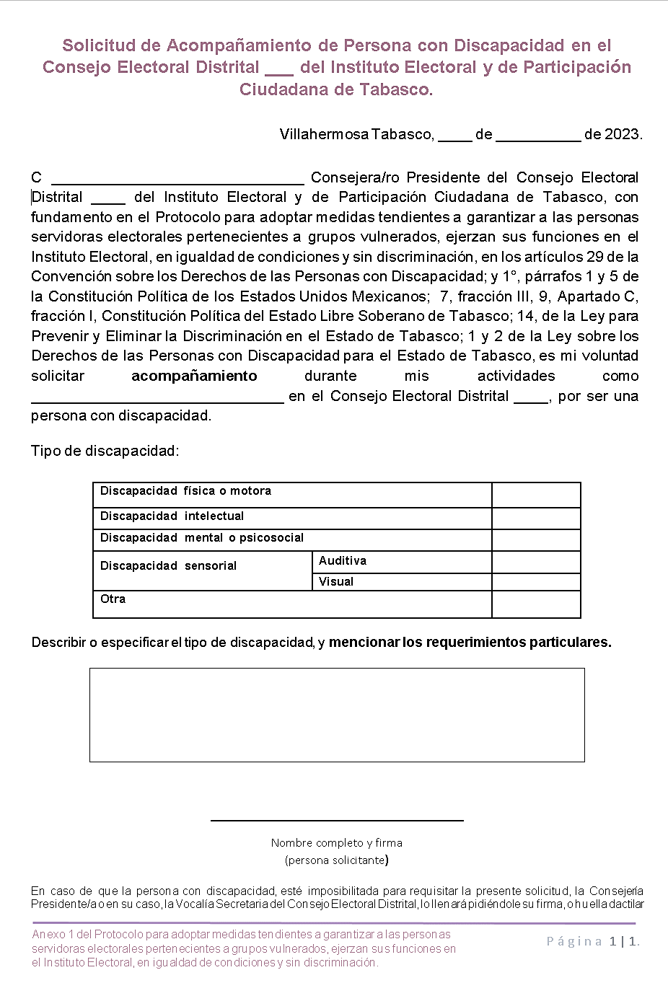

(Anexo 2)

**“CARTA COMPROMISO”**

Hoja 1 de 2

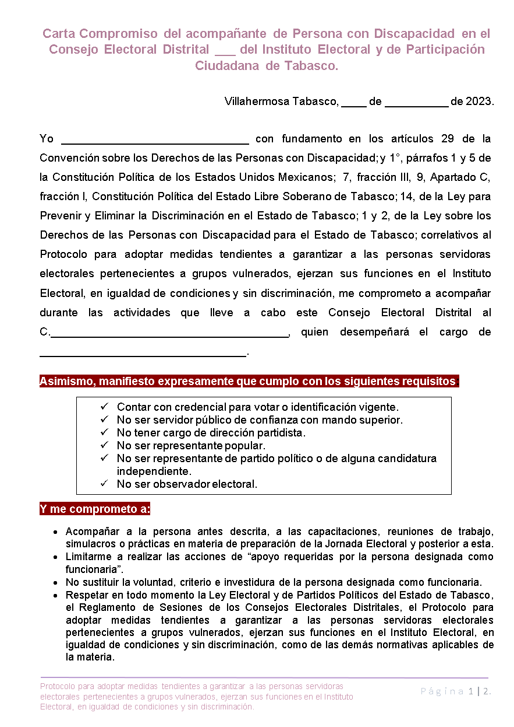

(Anexo 2)

**“CARTA COMPROMISO”**

Hoja 2 de 2

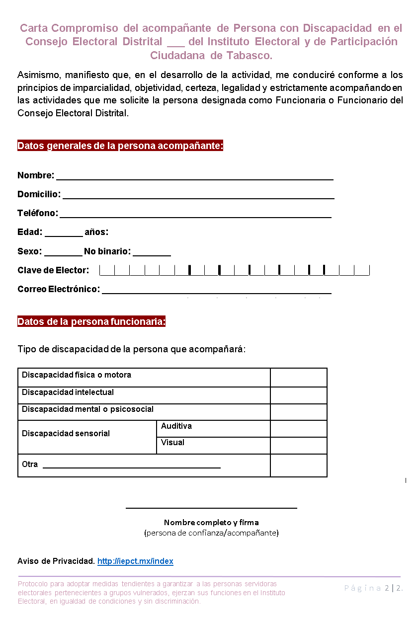

## **Glosario**

* **Accesibilidad:** Condición que deben cumplir los entornos, bienes, productos, servicios, los sistemas y las tecnologías de la información y las comunicaciones para asegurar que las personas con discapacidad puedan vivir en forma independiente y participar plenamente en todos los aspectos de la vida en igualdad de condiciones.
* **Ajustes razonables:** Las modificaciones o adaptaciones, adecuadas y necesarias, en la infraestructura y los servicios, cuya realización no imponga una carga desproporcionada o afecte derechos de terceros, que se requieran para garantizar que las personas gocen o ejerzan sus derechos en igualdad de condiciones con las demás.
* **Barreras:** Factores en el entorno de una persona que, en su ausencia o presencia, limitan la funcionalidad y originan discapacidad. Se incluyen: entornos físicos inaccesibles, falta de una adecuada asistencia tecnológica y actitudes negativas hacia la discapacidad.
* **Comunicación accesible:** Incluye los lenguajes, la visualización de textos, el Braille, la comunicación táctil, los macrotipos, los dispositivos multimedia de fácil acceso, así como el lenguaje escrito, los sistemas auditivos, el lenguaje sencillo, los medios de voz digitalizada y otros modos, medios y formatos aumentativos o alternativos de comunicación, incluida la tecnología de la información y las comunicaciones de fácil acceso.
* **Discapacidad:** Es la consecuencia de la presencia de una deficiencia o limitación en una persona, que al interactuar con las barreras que le impone el entorno social, pueda impedir su inclusión plena y efectiva en la sociedad, en igualdad de condiciones con los demás.21 Cabe considerar que, de acuerdo con la Convención sobre los Derechos de las Personas con Discapacidad, éste es un concepto dinámico y en constante evolución.
* **Discapacidad física:** Se refiere a alguna secuela o malformación que deriva de una afección en el sistema neuromuscular a nivel central o periférico, que da como resultado alteraciones en el control del movimiento y la postura y que, al interactuar con las barreras que impone el entorno social, puede impedir la inclusión plena y efectiva de las personas en la sociedad, en igualdad de condiciones con los demás.
* **Discapacidad intelectual**:Se caracteriza por limitaciones significativas tanto en la estructura del pensamiento razonado como en la conducta adaptativa de la persona, las cuales, al interactuar con las barreras que impone el entorno social, pueden impedir la inclusión plena y efectiva de las personas en la sociedad, en igualdad de condiciones con los demás.
* **Discapacidad mental o psicosocial:** Se caracteriza por una alteración o deficiencia en el sistema neuronal de una persona que, aunada a una sucesión de hechos que no puede manejar, detona un cambio en su comportamiento que dificulta su pleno desarrollo y convivencia social y que, al interactuar con las barreras que le impone el entorno social, puede impedir su inclusión plena y efectiva en la sociedad, en igualdad de condiciones con los demás.
* **Discapacidad sensorial:** Es la deficiencia estructural o funcional de los órganos de la visión, audición, tacto, olfato y gusto, así como de las estructuras y funciones asociadas a cada uno de ellos, la cual, al interactuar con las barreras que impone el entorno social, puede impedir la inclusión plena y efectiva de las personas en la sociedad, en igualdad de condiciones con los demás.
* **Discriminación:** Se entenderá por discriminación toda distinción, exclusión, restricción o preferencia que, por acción u omisión, con intención o sin ella, no sea objetiva, racional ni proporcional y tenga por objeto o resultado obstaculizar, restringir, impedir, menoscabar o anular el reconocimiento, goce o ejercicio de los derechos humanos y libertades, cuando se base en uno o más de los siguientes motivos: el origen étnico o nacional, el color de piel, la cultura, el género, la orientación sexual, la edad, cualquier discapacidad, la condición social, económica, de salud o jurídica, la religión, la apariencia física, las características genéticas, la situación migratoria, el embarazo, la lengua o idioma, las opiniones, la identidad o filiación política, el estado civil, la situación familiar, las responsabilidades familiares y los antecedentes penales, o cualquier otro que atente contra la dignidad humana.
* **Discriminación contra las personas con discapacidad:** En la Observación general Nº 5 el Comité de Derechos Económicos, Sociales y Culturales de la ONU, definió la discriminación contra las personas con discapacidad como "toda distinción, exclusión, restricción, preferencia o denegación de ajustes razonables sobre la base de la discapacidad, cuyo efecto es anular u obstaculizar el reconocimiento, el disfrute o el ejercicio de derechos económicos, sociales o culturales”.
* **Discriminación directa:** Es cuando un individuo recibe un trato menos favorable que otro en situación similar por alguna causa relacionada con uno de los motivos prohibidos de discriminación, por ejemplo, cuando la contratación para puestos en instituciones educativas o culturales se basa en las opiniones políticas de los solicitantes de empleo o los empleados. También constituyen discriminación directa aquellos actos u omisiones que causen perjuicio y se basen en alguno de los motivos prohibidos de discriminación cuando no exista una situación similar comparable (por ejemplo, en el caso de una embarazada).
* **Discriminación indirecta:** Hace referencia a leyes, políticas o prácticas en apariencia neutras pero que influyen de manera desproporcionada en los derechos del Pacto afectados por los motivos prohibidos de discriminación. Por ejemplo, exigir una partida/acta de nacimiento para poder matricularse en una escuela puede ser una forma de discriminar a las minorías étnicas o a los no nacionales que no posean, o a quienes se hayan denegado, esas partidas.
* **Discriminación múltiple:** Algunos individuos o grupos sufren discriminación por más de uno de los motivos prohibidos, por ejemplo, las mujeres pertenecientes a una minoría étnica o religiosa. Esa discriminación acumulativa afecta a las personas de forma especial y concreta y merece particular consideración y medidas específicas para combatirla.
* **Discriminación sistémica:** Esta discriminación sistémica puede consistir en normas legales, políticas, prácticas o actitudes culturales predominantes en el sector público o privado que generan desventajas comparativas para algunos grupos y privilegios para otros.
* **Discriminación por género:** Aquella relacionada con ideas, prejuicios y estereotipos que se tengan en un lugar y tiempo determinados respecto de lo que “hombres” y/o “mujeres” son y/o deben ser; sobre lo que les es propio, adecuado y/o típico, de acuerdo al género, en términos de su identidad, imagen, comportamiento, deseos, vida sexual, familiar, roles y funciones sociales, talentos, trabajos, méritos, entre otros.
* **Medidas para la igualdad:** Son acciones deliberadas y coherentes que las instituciones públicas determinan, dentro de su ámbito de obligaciones de derechos humanos y funciones sustantivas, para erradicar prácticas de desigualdad de trato e igualar las condiciones de participación ciudadana de los grupos de población que, como las personas con discapacidad, han sido discriminados de manera histórica y sistemática del acceso y disfrute de sus derechos, libertades, bienes, oportunidades y servicios públicos. La aplicación de medidas de nivelación e inclusión, de acciones afirmativas y de ajustes razonables es necesaria para compensar las desventajas y revertir las exclusiones en el disfrute de derechos de las personas con discapacidad.
* **Medidas de nivelación:** Son aquellas que buscan hacer efectivo el acceso de todas las personas a la igualdad real de oportunidades, eliminando las barreras físicas, normativas, comunicacionales o de cualquier otro tipo, que obstaculizan el ejercicio de derechos y libertades, prioritariamente a las mujeres y a los grupos en situación de discriminación o vulnerabilidad.
* **Medidas de inclusión:** Acciones de carácter preventivo y/o correctivo dirigidas a revertir tendencias discriminatorias de la sociedad, para incluir en el sistema de derechos y oportunidades a quienes han estado y están parcial o totalmente excluidos de sus libertades como resultado de la discriminación histórica o experimentada.
* **Orientación** **sexual**: La orientación sexual es la capacidad de cada persona de sentir atracción emocional, afectiva y sexual por otra persona. Es la forma en que una persona vive su sexualidad: por quién siente atracción, independientemente de sus identidades y expresiones de género. Comúnmente se consideran: homosexualidad (Lesbianas y Gays), Bisexualidad, heterosexualidad, Asexualidad, pansexualidad, demisexualidad, polisexualidad, etcétera.
* **Persona con discapacidad:** Son aquellas que presentan deficiencias físicas, mentales, **i**ntelectuales o sensoriales, temporales o permanentes, así como con trastorno de talla y peso congénito o adquirido, que al interactuar o no con diversas barreras ven impedida su participación plena y efectiva en la sociedad, en igualdad de condiciones con las demás.
* **Persona con discapacidad múltiple:** Aquella persona que experimenta dos o más deficiencias o factores discapacitantes y que, al interactuar de dos o más maneras con el entorno, encuentra mayores barreras físicas, sensoriales, intelectuales y/o psicosociales, o de carácter social combinadas, para su pleno desarrollo y autonomía
* **Personas Cisgénero:** Se refiere a aquellas personas cuya identidad de género corresponde con el sexo asignado al nacer.
* **Personas Intersex:** Son aquellas que nacen con una anatomía sexual, órganos reproductivos o patrones cromosómicos que no se ajustan a la definición típica del hombre o de la mujer. Esto puede ser aparente al nacer o llegar a serlo con los años. Una persona intersexual puede identificarse como hombre o como mujer o como ninguna de las dos categorías. La condición de intersexual es independiente de la orientación sexual o la identidad de género, es decir, las personas intersexuales experimentan la misma gama de orientaciones sexuales e identidades de género que las personas que no lo son.
* **Personas trans:** Término utilizado para describir las diferentes variantes de las identidades de género y a grupos de población específicos (travesti, transgénero y transexuales), cuyo denominador común es que el sexo asignado al nacer no concuerda con la identidad de género de la persona. Trans es un término inclusivo que ampara diversas sexualidades e identidades no normativas y no heterosexuales que cuestionan las normas tradicionales de género. Existe una gran diversidad en las experiencias, deseos y procesos de las personas trans; hay personas trans que deciden iniciar un tratamiento hormonal y someterse a intervenciones quirúrgicas para que sus cuerpos e imagen se adecuen a lo que ellas quieren, y hay otras personas trans que no puede o no quieren seguir este camino.
* **Prejuicio:** Es una percepción o predisposición irracional y generalmente negativa hacia una persona en particular o un grupo poblacional, basada en la ignorancia y generalizaciones erróneas acerca de tales personas o grupos, que se plasman en estereotipos.
* **Rampas de accesibilidad**: De acuerdo a la Norma Oficial Mexicana NOM-030-SSA3-2013, estas deberán contar con las siguientes características: colocarse pasamanos en ambos lados y cumplir con lo especificado en los numerales, de perfil tubular, de material rígido, resistente, de color contrastante con el paramento en que se ubiquen, liso y libre de asperezas, que permitan el deslizamiento de las manos sin interrupción y con un diámetro exterior de 0.032 m a 0.038 m; colocados a 0.90 m y un segundo pasamanos a 0.75 m del nivel del piso; sujetos firmemente a piso o muro con separación mínima de 0.05 m del paramento; para rampas y escaleras al inicio y al final, deben de prolongarse como mínimo 0.30 m, con remate curvo y anclaje firme al piso o a un muro, que permita un apoyo seguro.
* **Sistema binario de género y sexo:** Modelo social dominante en la cultura occidental que considera que el género y el sexo abarcan sólo dos categorías rígidas, a saber, los sistemas binarios de masculino/hombre y femenino/mujer, excluye a aquellas personas que no se identifican dentro de estas dos categorías.
* **Trato Diferenciado:** Todo trato diferencial por alguno de los motivos prohibidos se considerará discriminatorio a menos que exista una causa razonable y objetiva para dispensarlo. Ello entraña evaluar si el fin y los efectos de las medidas o las omisiones de que se trate son legítimos y compatibles con la naturaleza de los derechos recogidos en el Pacto, y si el único fin que se persigue es promover el bienestar general en una sociedad democrática. También debe existir una relación de proporcionalidad clara y razonable entre el fin buscado y las medidas u omisiones y sus efectos. La falta de recursos para no acabar con el trato discriminatorio no es una justificación objetiva y razonable, a menos que el Estado parte se haya esforzado al máximo por utilizar todos los recursos de que dispone para combatirlo y erradicarlo con carácter prioritario.



1. La Interseccionalidad es un marco que permite comprender cómo las personas pueden ser discriminadas o vulneradas en una forma compuesta. Esto se debe a que aspectos de las identidades de las personas, como la orientación sexual, identidad de género, etnia, etc., no necesariamente afectan a las personas de forma unidimensional, sino que se pueden entrecruzar para crear experiencias compuestas de discriminación (Crenshaw 1995).
2. Las definiciones que se presentan de cada uno de los grupos en condición de discriminación forman parte del contenido conceptual desarrollado por la Unidad Técnica de Igualdad de Género y No Discriminación del INE, en el micrositio de internet “Igualdad de Género y No Discriminación”. [Consulta: Noviembre de 2022, https://igualdad.ine.mx/igualdad/]